Особенности развития речи девочек и мальчиков

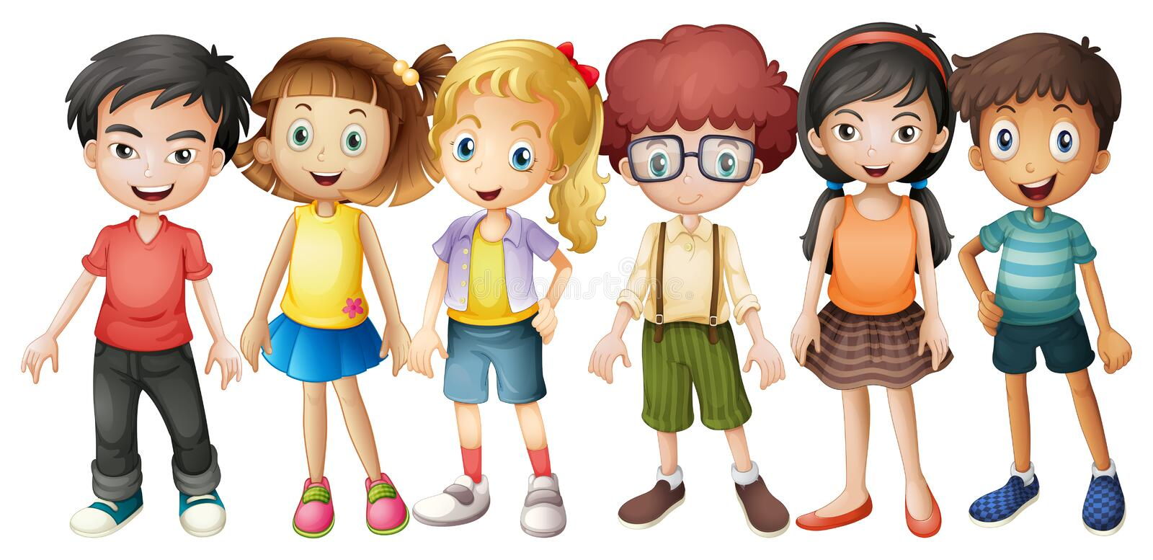

Во многих методических пособиях, в том числе и в литературе, предназначенной для логопедов, мы встречаем строгие рамки, в которые при своём развитии должны укладываться дети независимо от пола.
Нейропсихологами и психологами давно доказано, что у здоровых мальчиков и девочек разный мозг, разные пути развития. Значит, им необходимы разные программы обучения. Вот некоторые факты.
У мальчиков детство длится дольше, чем у девочек:
- девочки рождаются более зрелыми на 3-4 недели;
- мальчики на 2-3 месяца начинают ходить позже, чем девочки;
- мальчики на 4-6 месяцев позже начинают говорить;
- к периоду поступления в школу мальчики «младше» девочек по своему биологическому возрасту на целый год.
На что же должны обратить внимание родители, воспитатели, учителя при работе над развитием устной и письменной речи мальчиков и девочек?
На какие основные особенности мозга должны опираться педагоги и родители?
Как нужно развивать речь у всех детей, и какие особенности мальчиков и девочек нужно учитывать при этом?
Какие речевые функции нужно развивать специально у мальчиков и девочек?
На поставленные вопросы попытаемся частично ответить.
Особенности мальчиков и девочек, влияющие на развитие речи в норме.
 | Мальчики | Девочки
Острота слуха до 8 лет | Выше | Ниже
Чувствительность к шуму | Менее чувствительны, поэтому больше шумят сами | Более чувствительны
Кожная чувствительность | Ниже | Выше
Созревание левого полушария (логическое, речевое мышление) | Медленное.  С возрастом начинает лидировать | Быстрое
Созревание правого полушария (пространственно-временная ориентация). | Быстрое.  Имеется уже в 6 лет | Медленное.  Трудности даже в 13 лет
Формирование нервных путей, соединяющих оба полушария коры головного мозга | Медленное | Быстрое. Возможно, нервные связи намного богаче (толще спайка нервных волокон, соединяющих полушария)
Речевое мышление | Меньше говорят, но мыслят нестандартно, интересно | Лучше развита речь, но мышление более однотипно
Поисковая деятельность.  У детей, и особенно у мальчиков, сильно развита потребность в поисковой деятельности, которая требует ухода от комфортных условий. Они лазают на чердаки и в подвалы, убегают с детских площадок, осваивают новые территории, тянутся ко всему новому, придумывают рискованные игры. Дети как бы сами создают себе ситуацию, вызывающую первую фазу стресса. А, как известно, поисковая деятельность лежит в основе творчества | Выдвигают новые идеи, лучше решают принципиально новые задачи | Лучше выполняют типовые задачи
Нахождение словесных ассоциаций (поисковые задания) | Лучше | Хуже
Период врабатываемости | Медленно набирают нужный уровень работоспособности | Быстро набирают работоспособность
Развитие памяти | Длится достаточно долго | Завершается рано.  Больше опираются на механическое запоминание
Утомление | Страдают левополушарные процессы (речевое мышление, логические операции) | Страдают правополушарные процессы (образное мышление, пространственные отношения, эмоциональное самочувствие)
Качество выполнения заданий, тщательность, проработка деталей | Низкое | Высокое
Скорость чтения | Ниже | Выше
Правописание | Хуже | Лучше
Поведение ребёнка при ответе на уроке, при общении | Смотрят не на учителя, больше нацелены на информацию | Смотрят в лицо учителю, улавливают малейшие оттенки его мимики, моментально корректируют свой ответ. Нацелены на общение
Добрые слова (которые нравятся самим детям) | Полицейский, десантник, банкир, «Мерседес» и пр. Почти нет уменьшительно-ласкательных слов | Чаще всего уменьшительно-ласкательные слова: солнышко, мамочка и пр. Тематика позитивных слов больше
Рисунки детей | Танки, самолёты, человек – паук | Дом, цветы, животные, человек
Нарушения речи | Бывают чаще и тяжелее.  Часто у детей с нарушениями речи способность к организации образной информации представлена в обоих полушариях | Бывают реже. Возможно, это связано с тем, что у них предполагается наличие дополнительных речевых центров в и правом полушарии
Адаптация к неадекватному педагогическому воздействию | Адаптируются хуже, стараются не подчиниться | Адаптируются лучше

Этот, далеко неполный перечень различий мальчиков и девочек, убедительно свидетельствует о том, что взрослым при общении с детьми, при развитии их речи необходимо учитывать не только индивидуальные, но и половые особенности каждого ребёнка.

Автор: Виктория Мякишева

